ООО «Алеф Авто»
Юр. адрес: г. Москва, ул. Ипатовка новая, д. 5, стр. 2
Фактический адрес: г. Москва, ул. Ипатовка новая, д. 5, стр. 2
ИНН 7715999270 КПП 771301001
https://alef-mercedes.ru; alefauto@mail.ru

Коммерческое предложение

по техническому обслуживанию и ремонту автопарка

г.Москва «14»июня 2018г.

Мы с огромным удовольствием примем на обслуживание автомашины Вашей организации!
Наш автосервис оснащён современным оборудованием от ведущих мировых производителей. Это позволяет минимизировать затраты (времени и материальных средств) на ремонт и обслуживание Вашего автопарка. Производственная баз ООО «Алеф Авто» имеет возможность обслуживать до 20 автомобилей одновременно, максимальная пропускная способность нашего автосервиса по всем видам работ составляет около 50 машин в сутки. Весь персонал техцентра проходил специальную подготовку и имеют опыт работы в автосервисе от 10 лет. Благодаря этому мы оказываем услуги по ремонту автомобилей на высочайшем уровне.
Вашему вниманию предлагается:
- Полный цикл обслуживания автомобилей (ремонт, запчасти, ТО);
- Полный спектр услуг по кузовному ремонту (покраска, стапель и т.п.);
- Услуги эвакуатора (30 мин в пределах МКАД);
- Получение диагностической карты и оформление ОСАГО прямо у нас;
- Поддержание внешнего и внутреннего порядка (мойка, химчистка и полировка);
- Поддержание запасных частей на нашем складе под Ваши потребности;
- Экспресс доставка необходимых запчастей, при их отсутствии на нашем складе;
- Сезонная подготовка автомобилей (включая шиномонтаж и сезонное хранение шин);
- Полный спектр спецработ: Сход-развал, кондиционирование, химчистка и т.д.;
- Оплата по договору после выдачи автомашины с отсрочкой платежа до 20 календарных дней;
- Ведение истории сервисного обслуживания всех ваших автомобилей (каждого по отдельности);
- Выделение ответственного лица для оперативного согласования возникающих в процессе работы вопросов;
- Бесплатные технические консультации по обслуживанию и эксплуатации автомобиля;
- Гарантийный период на все виды работ 6 месяцев (ремонт подвески и ТО, агрегатный ремонт);
- Специальная фиксированная годовая скидка на проводимые работы, а также запасные части и расходные материалы;
- Форма налогооблажения «Упрощенная».
- Стоимость работ рассчитывается согласно электронных справочников по нормированию «AutoData 3.38 RUS», рекомендованных производителями автомобилей.
- Стоимость 1 нормированного часа (н/ч) для автомашин Вашей организации фиксируется на весь 2018 год.
- ООО «Алеф Авто» является субъектом малого предпринимательства РФ,
- Основное специальное оборудование Техцентра ООО «Алеф Авто» (приложение №2)

С Уважением,

Генеральный директор Мешков Геннадий Александрович
8(495) 728 -78 08, 8(965)281-47-47 8(985) 130-05-90

Стоимость базового Технического обслуживания:
Для автомашин марки Toyota, Ford,Nissan – от 4500 руб.
Для автомашин Mercedes,Audi,BMW – от 6500 руб.

Включающее в себя следующие работы :
-замена масла в двигателе (с учётом стоимости масла и масляного фильтра)
-диагностика ходовой части
-диагностика выхлопной системы
-диагностика тормозной системы
-проверка наличия утечек эксплуатационных жидкостей и масел
-диагностика трансмиссии
-проверка состояния и уровней эксплуатационных жидкостей
-проверка крепления брызговиков, пыльников, защит, молдингов, спойлеров.
-проверка состояния опор, подвесок, креплений узлов и агрегатов автомобиля.
-проверка состояния воздушного фильтра.
-проверка состояния свечей зажигания со снятием-установкой.
-проверка состояния салонного фильтра.
-проверка регулировки стояночного тормоза.
-проверка состояния АКБ (плотность электролита, заряд, работа под нагрузкой)
-проверка работы наружного освещения
-проверка состояния шин (подкачка шин)
-компьютерная диагностика электронных систем АБС, АКПП, ДВС, SRS.
-проверка состояния и натяжения приводных (внешних) ремней
-проверка состояния и работы системы охлаждения
-проверка работы стеклоочистителей, стеклоомывателей, омывателей фар.
-проверка работы кондиционера, отопителя (не углублённая)
-проверка работы стеклоподъёмников
-проверка работы подсветок приборов и оборудования
-проверка работы прикуривателей и розеток
-проверка работы замков дверей и центрального замка
-проверка работы противоугонных систем
-проверка работы регулировок сидений
-смазка петлей, замков, клемм.
Приятный бонус : мойка автомашины с шампунем и протиркой «Стандарт»
Время проведения работ около 3-х часов.
По результатам Технического обслуживания выдается «Диагностическая карта» для оформления ОСАГО.

Приложение №2 Список основного оборудования ООО «Алеф Авто»
к коммерческому предложению по обслуживанию автопарка

Перечень основного оборудования автотехцентра.
- Подъемник автомобильный двухстоечный электрогидравлический – 5 шт.
Марка\модель – OMA 512.(Италия) Т4 - РФ Грузоподъемность 3200-4000 кг.
- Подъемник автомобильный четырехстоечный электрогидравлический – 1 шт.
Марка\модель – ОМА 526. (Италия) Грузоподъемность – 4000 кг.
- Подъемник напольный четырехопорный пневматический – 2 шт.
Марка\модель - Hofmann. Грузоподъемность – 2500 кг.
- Стенд регулировки развал-схождения беспроводной, лазерный – 1 шт.
Марка\модель - Launsh
- Станок шиномонтажный радиус 12-22. Универсал – 2 шт.
Марка\модель – Civik
- Станок балансировочный электронный – 2 шт.
Марка\модель – AE-T
- Кран-балка мобильная для снятия агрегатов – 1 шт.
Марка АЕ\Т. Грузоподъемность 2000 кг.
- Манипулятор снятых агрегатов – 1 шт.
Марка\модель - FES 1500.
- Стойка мобильная гидравлическая – 5 шт.
Марка\модель – Stankoimport SD0303 Грузоподъемность 500 кг.
- Мойка снятых деталей и агрегатов – 2 шт.
Марка\модель – Сорокин Desert Storm
- Пресс гидравлический на станине – 1 шт.
Усилие 20 т.
- Сканер диагностический -3 шт
Марка\модель – Launch Smartbox X431-IV
- Установка диагностики и заправки кондиционеров (автомат) – 1 шт.
Марка\модель – ECOTECHNICS ECK T60 UP
- Камера покрасочная – 1 шт.
Марка\модель – NOVA VERTA Empress 6600
- Стапель пневматический ножничный – 1шт.
Марка\модель - CAR-O-LINER 133131622 Грузоподъемность 4000 кг.
- Стапель подкатной мобильный – 1шт
Марка\модель - CAR-O-LINER
- Споттер – 2 шт.
Марка\модель – Wieder Kraft WDK 5000
- Сушка инфракрасная мобильная – 1 шт.
Марка\модель – Drester IR40. Мощность 40 кВт.

Генеральный директор Г.А.Мешков 8 (985) 130 05 90

Наши клиенты:
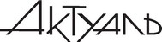
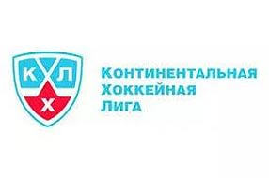
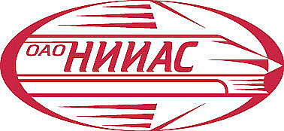

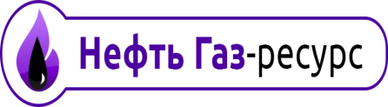

Правительство Москвы
Департамент природопользования и охраны окружающей среды города Москвы
ГКУ г. Москвы «Дирекция Мосприроды»

Администрация ГП Голицыно

Представительство Курской области при Правительстве РФ

Представительство Администрации Смоленской Области при Правительстве РФ

ГКУ Свердловской области «Представительство Губернатора Свердловской области в органах государственной власти РФ»

ПРЕДСТАВИТЕЛЬСТВО ВОЛГОГРАДСКОЙ ОБЛАСТИ В ГОРОДЕ МОСКВЕ
ГЛАВНОЕ СЛЕДСТВЕННОЕ УПРАВЛЕНИЕ
Следственного комитета Российской Федерации по Московской области

ЦЕНТРАЛЬНЫЙ ИСПОЛНИТЕЛЬНЫЙ ОРГАН ГОСУДАРСТВЕННОЙ ВЛАСТИ МОСКОВСКОЙ ОБЛАСТИ-ГЛАВНОЕ УПРАВЛЕНИЕ ВЕТЕРИНАРИИ МОСКОВСКОЙ ОБЛАСТИ

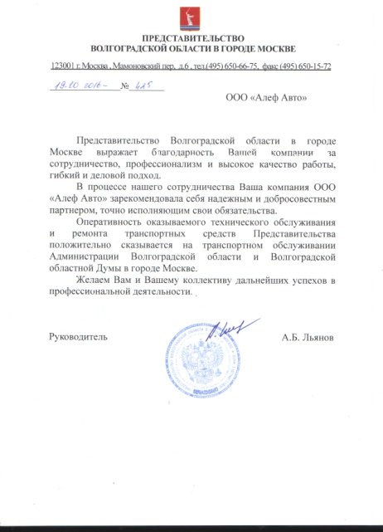
Представительство Волгоградской области в городе Москве выражает благодарность Вашей компании за сотрудничество, профессионализм и высокое качество работы, гибкий и деловой подход.
В процессе нашего сотрудничества Ваша компания ООО «Алеф Авто» зарекомендовала себя надежным и добросовестным партнером, точно исполняющим свои обязательства.
Оперативность оказываемого технического обслуживания и ремонта транспортных средств Представительства положительно сказывается на транспортном обслуживании Администрации Волгоградской области и Волгоградской областной Думы в городе Москве.
Желаем Вам и Вашему коллективу дальнейших успехов в профессиональной деятельности.
Руководитель А.Б.Льянов

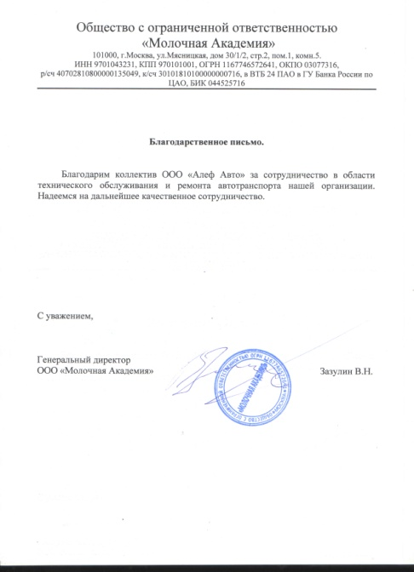
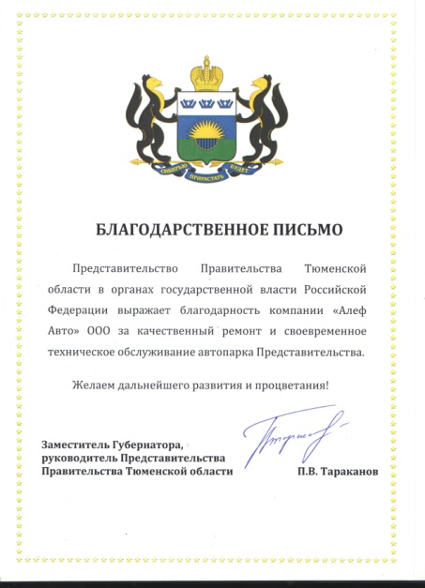
Благодарим коллектив ООО «Алеф Авто» за сотрудничество в области технического обслуживания и ремонта автотранспорта нашей организации. Надеемся на дальнейшее качественное сотрудничество.
С уважением,
Генеральный директор
ООО «Молочной Академии» Зазулин В.Н.
Представительство Правительства Тюменской области в органах государственной власти Российской Федерации выражает благодарность компании «Алеф Авто» ООО за качественный ремонт и своевременное техническое обслуживание автопарка Представительства.
Желаем дальнейшего развития и процветания!
Заместитель Губернатора, руководитель Представительства Правительства Тюменской области П.В.Таcраканов

О нас в открытых источниках
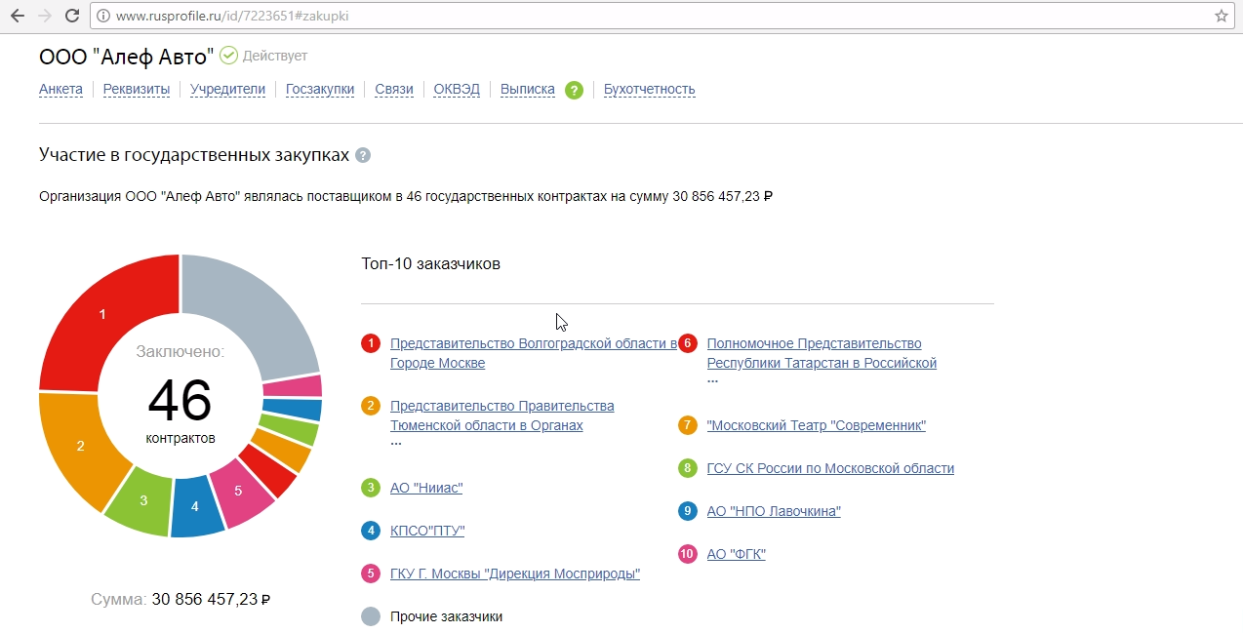
http://www.rusprofile.ru/id/7223651

http://www.rusprofile.ru/id/7223651
https://sbis.ru/contragents/7715999270/771501001

Наши контакты

+ 7 (495) 728-78-08

+ 7 (965) 281-47-47

alefauto@mail.ru

https://www.instagram.com/alef_auto/

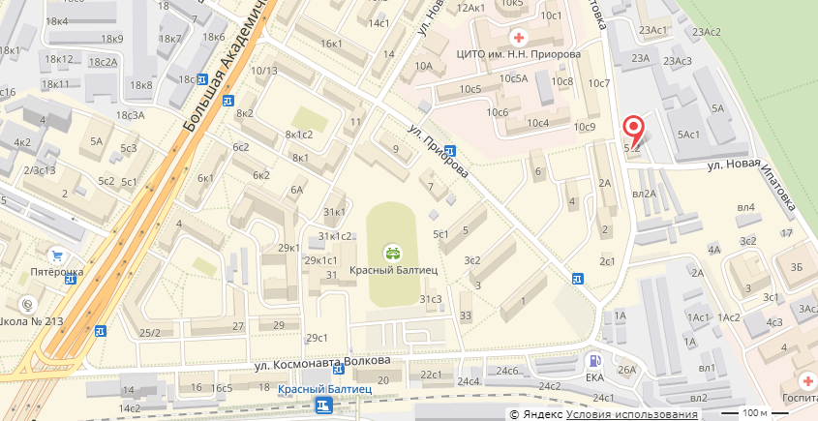

г. Москва, ул. Новая Ипатовка, д. 5с2

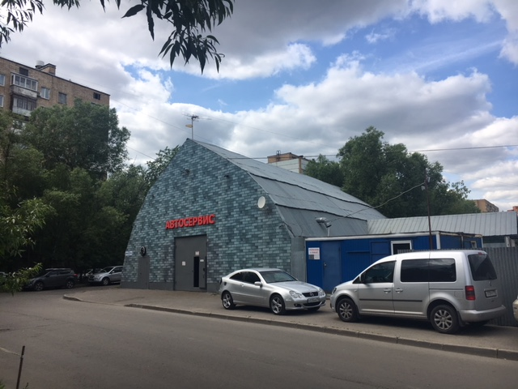
Въезд с улицы Новая Ипатовка:

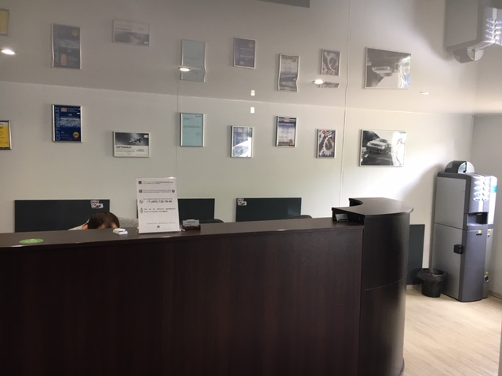
Оформление в ремонт:

Зона отдыха клиентов:
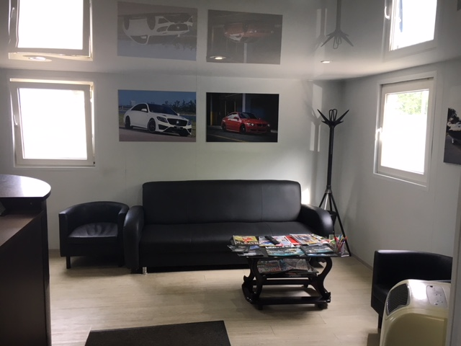

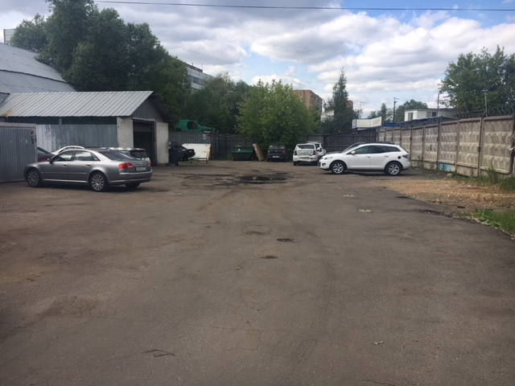
Парковка и въезд на мойку:

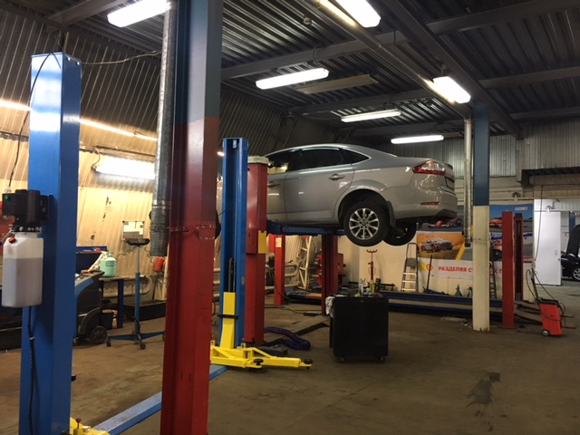
Слесарный цех:

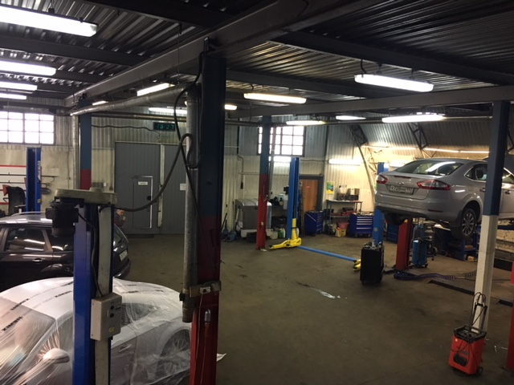

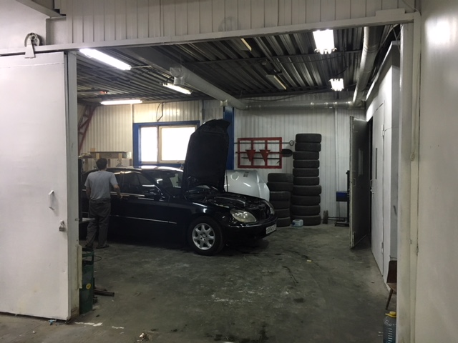
Кузовной цех:

